康复科儿童康复诊室改造项目需求清单

|  |  |  |  |  |  |  |
| --- | --- | --- | --- | --- | --- | --- |
| 序号 | 分项名称 | 规格 | 数量 | 单位 | 单价  （元） | 总价  （元） |
| 1 | 防撞软包 | 皮革防撞软包，高1.2米，厚25mm-30mm.蓝色。 | 14 | ㎡ |  |  |
| 2 | 地胶 | 同质透心PVC地胶，厚2mm-3mm.颜色见附图 | 12 | ㎡ |  |  |
| 3 | 备注 | 工期10天，包工包料，上述工程量仅作报价使用，实际工程量据实结算。 |  |  |  |  |
| 4 | 报价 | | | | 合计 |  |

地胶颜色附图

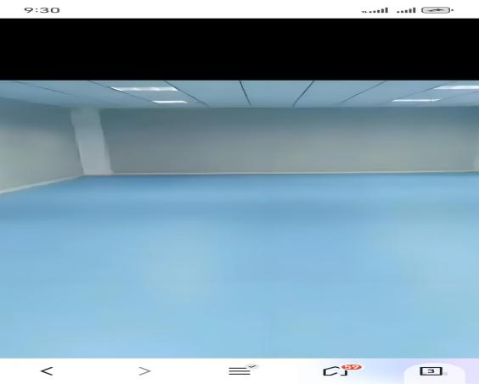 报价单位：

联系人

联系电话

年 月 日